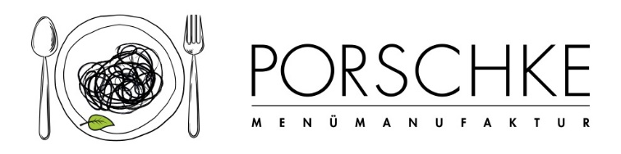
Kürzel

KW 02 / 05.01. – 09.01.2026
Mittwoch, den 17.12.2025

Bitte die gewünschte Menüanzahl pro Tag eintragen. Wenn Sie Komponenten zu- oder abbestellen möchten, vermerken Sie die Mengen bitte in der Spalte mit +/-
Montag | Anzahl des Menüs 1 |  |   Anzahl des Menüs 2 |  | Anzahl des Menüs 3
Montag | Grüner Salat |  | Knabberrohkost
Montag | dazu Vinaigrette |  |  Naturreis
Montag | Ravioli in Tomate |  | Gemüsepfanne |  | BESTELLUNGEN BITTE BIS ZUM Mittwoch 17.12.2025
Montag | Haferlinge |  | Haferlinge
Dienstag | Anzahl des Menüs |  | Anzahl des Menüs |  | Anzahl des Menüs
Dienstag | Kartoffelbrei |  | Knabberrohkost
Dienstag | Rahmspinat |  | Kartoffel-Blumenkohl-Auflauf
Dienstag | Backfisch |  | Obst
Dienstag | Veg. Alternative: Veg. Nuggets (WE,SJ,SF,GL,ZI,ZW)
Dienstag | Obst
Mittwoch | Anzahl des Menüs |  | Anzahl des Menüs |  | Anzahl des Menüs
Mittwoch | Knabberrohkost |  | Weißkrautsalat |  | Weißkrautsalat
Mittwoch | Pastinakeneintopf |  | Parboiled Reis |  | Parboiled Reis
Mittwoch | mit Roggenbrötchen |  | Vegetarisches Gyros |  | Hähnchengyros
Mittwoch | Obst |  | dazu Tsatsiki |  | Veg. Alternative: Vegetarisches Gyros
Mittwoch |  |  | Obst |  | dazu Tsatsiki
Mittwoch |  |  |  |  | Obst
Donnerstag | Anzahl des Menüs |  | Anzahl des Menüs |  | Anzahl des Menüs
Donnerstag | Möhrensalat |  | Knabberrohkost
Donnerstag | Vollkornspirelli |  | Chili sin Carne
Donnerstag | wahlw: weiße Spirelli (WE,GL) |  | mit Vollkornfladenbrot
Donnerstag | Käsesahnesoße |  | Obst
Donnerstag | Obst
Freitag | Anzahl des Menüs |  | Anzahl des Menüs |  | Anzahl des Menüs
Freitag | Knabberrohkost |  | Knabberrohkost |  | Knabberrohkost
Freitag | dazu Joghurt-Quark-Dip |  | Salzkartoffeln |  | Salzkartoffeln
Freitag | Milchreis |  | dazu Kräutersoße |  | dazu Kräutersoße
Freitag | heiße Kirschen |  | Couscous-Möhren-Frikadelle |  | Geflügelbratwurst
Freitag | wahlw: Zucker & Zimt |  | Waldbeerenquark |  | Veg. Alternative: Couscous-Möhren-Frikadelle
Freitag | Obst |  |  |  | Waldbeerenquark
Die Angebote/Komponenten mit dem DGE-Logo  (ohne die Wahlkomponenten) entsprechen dem „DGE-Qualitätsstandard für die Verpflegung in Kitas“ sowie dem „DGE-Qualitätsstandard für die Verpflegung in Schulen“ und wurden von der Deutschen Gesellschaft für Ernährung e. V. (DGE) als eine Menülinie zertifiziert.

Unsere ausgewiesenen Bio-Komponenten entsprechen der EG-Ökoverordnung, Kontrollstelle: DE-ÖKO-012

